HƯỚNG DẪN SỬ DỤNG HỆ THỐNG CHẤM CÔNG
TRẠM Y TẾ PHƯỜNG HẢI VÂN

Chào mừng các bạn đến với Hệ thống Quản lý Chấm công & Phụ cấp Độc hại của Trạm Y tế phường Hải Vân. Hệ thống hỗ trợ chấm công trực tuyến hàng ngày, tự động tổng hợp số liệu và kết xuất báo cáo Excel chuẩn (4 sheet).

1. Danh sách Tài khoản & Quyền hạn

Dưới đây là danh sách tài khoản đã được cài đặt sẵn để kiểm thử các vai trò khác nhau trong hệ thống:
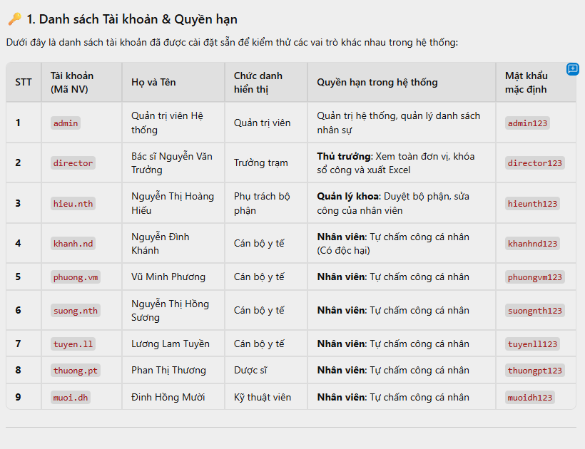
2. Bảng Ký hiệu Quy định Chấm công

Khi thực hiện chấm công, vui lòng nhập chính xác các ký hiệu quy định để hệ thống tự động tính công và chế độ độc hại:
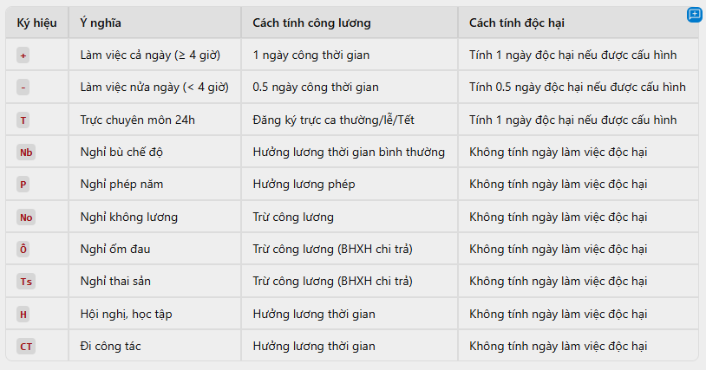
| Ký hiệu | Ý nghĩa | Cách tính công lương | Cách tính độc hại |
| :--- | :--- | :--- | :--- |
| **`+`** | Làm việc cả ngày (≥ 4 giờ) | 1 ngày công thời gian | Tính 1 ngày độc hại nếu được cấu hình |
| **`-`** | Làm việc nửa ngày (< 4 giờ) | 0.5 ngày công thời gian | Tính 0.5 ngày độc hại nếu được cấu hình |
| **`T`** | Trực chuyên môn 24h | Đăng ký trực ca thường/lễ/Tết | Tính 1 ngày độc hại nếu được cấu hình |
| **`Nb`** | Nghỉ bù chế độ | Hưởng lương thời gian bình thường | Không tính ngày làm việc độc hại |
| **`P`** | Nghỉ phép năm | Hưởng lương phép | Không tính ngày làm việc độc hại |
| **`No`** | Nghỉ không lương | Trừ công lương | Không tính ngày làm việc độc hại |
| **`Ô`** | Nghỉ ốm đau | Trừ công lương (BHXH chi trả) | Không tính ngày làm việc độc hại |
| **`Ts`** | Nghỉ thai sản | Trừ công lương (BHXH chi trả) | Không tính ngày làm việc độc hại |
| **`H`** | Hội nghị, học tập | Hưởng lương thời gian | Không tính ngày làm việc độc hại |
| **`CT`** | Đi công tác | Hưởng lương thời gian | Không tính ngày làm việc độc hại |

---

3. Hướng dẫn Quy trình Sử dụng chi tiết
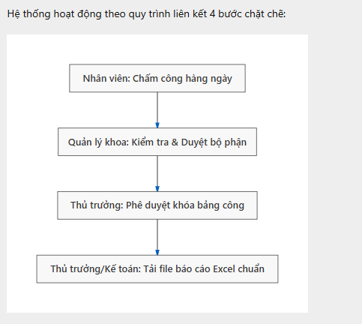
Bước 3.1: Hướng dẫn dành cho Nhân viên (Cán bộ y tế)
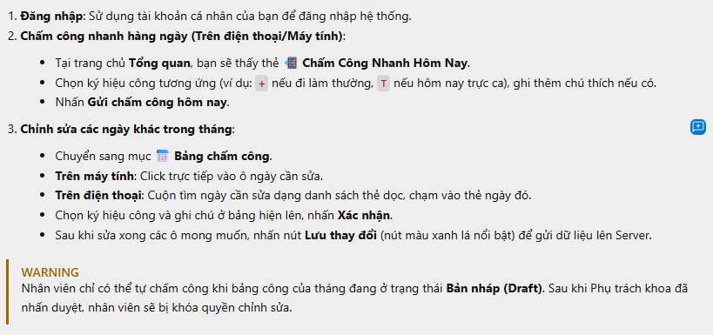
---

Bước 3.2: Hướng dẫn dành cho Phụ trách bộ phận (Quản lý khoa)
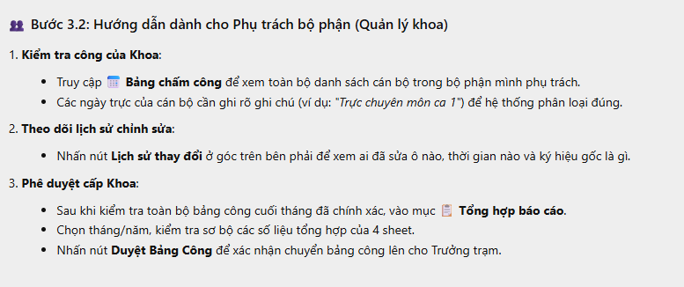
Bước 3.3: Hướng dẫn dành cho Thủ trưởng đơn vị (Trưởng trạm)
